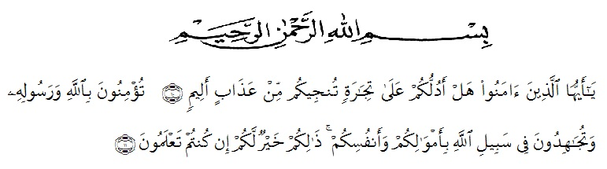
KATA PENGANTAR

Artinya: “Hai orang-orang yang beriman, sukakah kamu Aku tunjukkan suatu perniagaan yang dapat menyelamatkan kamu dari azab yang pedih? (Yaitu) kamu beriman kepada Allah dan Rasul-Nya dan berjihad di jalan Allah dengan harta dan jiwamu. Itulah yang lebih baik bagimu jika kamu mengetahuinya”. (As-Saff 10-11).

Segala Puji bagi Allah SWT yang telah melimpahkan segala karunia-Nya kepada penulis sehingga penulis dapat menyelesaikan skripsi yang berjudul “Pengaruh Pengembangan Karir Terhadap Semangat Kerja PT. Medisafe Technologies Deli Serdang” dengan lancar tanpa kendala yang berarti. Shalawat serta salam semoga selalu tercurahkan kepada Nabi Muhammad Sallallahu Aalihi Wasallam, yang senantiasa membawa kita dari zaman jahiliyah ke zaman yang penuh ilmu dan iman.
Peneliti mengucapkan syukur alhamdulillah kepada Allah SWT, karena atas nikmat dan ridho-Nya lah proposal penelitian ini dapat dibuat serta dapat dipertanggung jawabkan. Pada kesempatan ini peneliti ingin mengucapkan terima kasih yang tulus dan penghargaan yang setinggi-tingginya kepada semua pihak yang telah membantu dengan keikhlasan dan ketulusan baik langsung maupun tidak langsung sampai selesainya proposal penelitian ini. Terima kasih dan penghargaan khususnya penulis sampaikan kepada :

- Bapak Dr. KRT Hardi Mulyono, K. Surbakti. Selaku Rektor Universitas Muslim Nusantara Al-Washliyah Medan.
- Ibu Shita Tiara, SE, AK, M.SI, Selaku Dekan Fakultas ekonomi Universitas Muslim Nusantara Al-Washliyah Medan.
- Bapak Mutawaqil Billah Tumanggor,SE, MM, Selaku Ketua Program Studi Ekonomi Universitas Muslim Nusantara Al-Washliyah Medan.
- Ibu Rukmini,SE,M.SI Selaku Dosen Pembimbing I yang telah memberikan kritik dan saran bimbingan maupun arahan yang sangat berguna dalam penyusunan bahan proposal skripsi ini.
- Bapak Lukman Nasution, SEI, M.M Selaku Dosen Pembimbing II yang telah memberikan kritik dan saran bimbingan maupun arahan yang sangat berguna dalam penyusunan bahan proposal skripsi ini.
- Bapak/Ibu Dosen Universitas Muslim Nusantara Al-Washliyah Medan yang telah memberikan ilmu yang bermanfaat bagi pengembangan wawasan keilmuan selama mengikuti perkuliahan dan penulisan proposal ini .
- Teristimewa kepada Orang Tua penulis yang selalu mendoakan, memberikan motivasi dan pengorbanan baik dari segi moril, materi kepada penulis sehingga penulis dapat menyelesaikan bahan seminar ini.
- Seluruh teman-teman jurusan Manajemen khususnya stambuk 2016 Fakultas Ekonomi Universitas Muslim Nusantara Al-Washliyah Medan.
Peneliti menyadari bahwa proposal penelitian ini masih jauh dari kesempurnaan, untuk itu peneliti mengharapkan sumbangsih berupa pemikiranyang terbungkus dalam saran maupun kritik yang bersifat membangun demi kesempurnaan proposal penelitian ini.

Medan Februari 2020
Peneliti,

Nurliana
163114502

